三天筹集超1亿美元，Solana生态模因币预售狂热推升链上交易量

综编：Felix, PANews

近日加密领域最大热点无疑是Solana生态的模因币热潮，不仅再造一批财富神话，而且助推Solana网络呈现繁荣的盛况。据加密研究人员0xGumshoe汇总的数据，过去72小时内在Solana上发送至模因币预售的SOL，其价值超1亿美元。

此外，谷歌对Solana网络的相对搜索兴趣数据已达峰值。上周Solana一词在谷歌趋势的搜索热度已达100，创下该词5年以来的历史最高值，其前高是2021年9月上旬的搜索热度84。

### 以BOME为首的模因币引发投机热潮

随着Solana成为投机性加密货币的首选场所，模因币交易出现前所未有的激增，其中最知名的包括Meme (BOME)、Nap (Nap)、Nostalgia (NOS)等。

匿名投资者Nick在X的帖子中写道：“将18万美元和9万美元投入到模因币中，而且市场还处于狂热阶段，真是太疯狂了”，并附上了一个未公开的模因币大额购买截图。

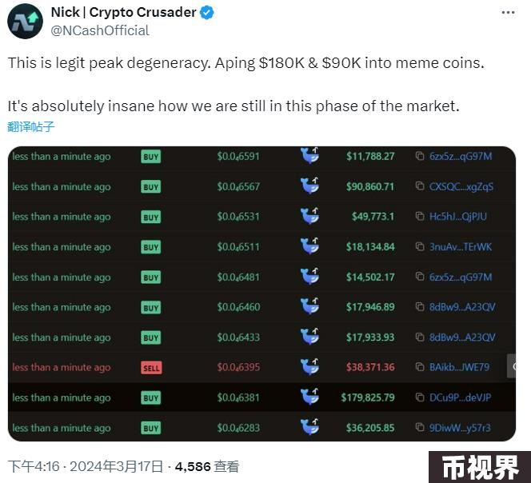

当一款名为Book of Meme的模因币使用备受争议的众筹模式推出时，模因币预售热潮开始升温。

BOME于3月14日由匿名艺术家Darkfarms1推出，初始价值约为400万美元，在不到56小时的时间里上涨了36000%，市值达到14.5亿美元的峰值。

据Lookonchain监测，一位早期投资者 Sundayfunday.sol（BOME创建者的私人朋友）将420.69枚SOL的初始投资（当时价值7.2万美元）在不到三天的时间里变成3200万美元。

此外，化名为Kero的艺术家在X上对粉丝进行了民意调查，询问是否应该在Solana上发行代币以纪念加入该网络后，启动了预售。在获得5,000票投票后，Kero通过发布钱包地址启动预售，资金迅速积累，最终获得总计近5.5万枚SOL，按当前价格计算约1066万美元。Kero后来公开承认，当他们最初在X上对粉丝进行民意调查时，他们不知道该做什么。

与此同时，模因币的狂热“出圈”，超出加密领域至传统行业。

以担任All In播客联合主持人而闻名的企业家David Sacks目睹了围绕其模因币的戏剧性事件，据报道，一位幸运的用户从中获利约3.9万美元。

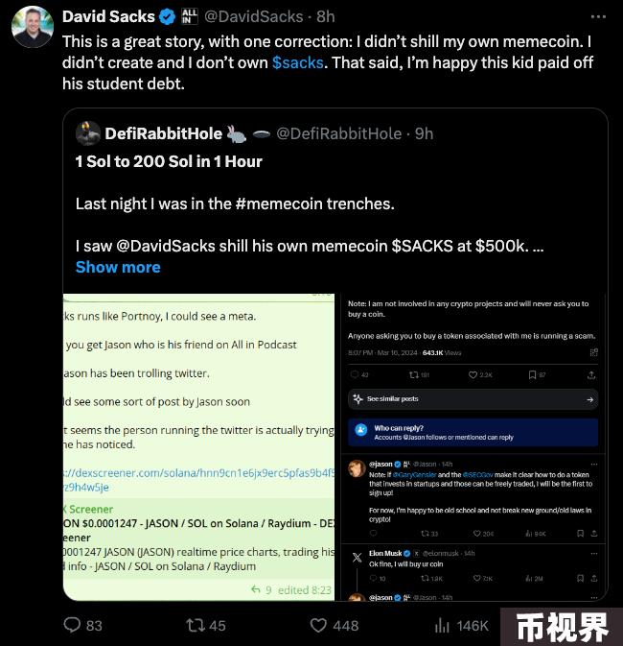

匿名X用户DeFiRabbitHole表示，当David Sacks第一次开始在X上发布他的模因币时，预计另一种All In模因币也会升值。

所以，当马斯克在推特上对All In播客主持人Jason Calacanis 说:“好吧，我买你的币”时，附属的JASON代币飙升，其初始投资从1 SOL 变成了 200 SOL。

### 模因币狂热将Solana链上交易量和费用推至新高

模因币交易和Solana投机的流行已将3月15日的链上交易量（以美元计算）推至历史新高。

据DefiLlama数据，Solana在上周五（3月15日）交易量超37.9亿美元。此前的历史最高交易量是28.5亿美元。周六（3月16日）接近周五的历史高点，达34.8亿美元。周日（3月17日）的交易量为30.85亿美元。

在其他指标中，Solana网络上活跃地址的7天移动平均值持续走高。The Block 数据显示，3月17日约有140万个活跃地址，这是自2022年6月左右以来的最高水平。

与此同时，Solana网络上新增地址数的7天移动平均值继续以抛物线方式飙升至历史新高。根据The Block数据，3月17日新增地址数约106万。

Solana网络的总费用也创下历史新高。根据The Block数据，3月17日在Solana上支付的总交易费用达417万美元，约2.183万枚SOL。

### 预售模式成为欺诈“温床”饱受争议

新兴的模因币一直在通过有争议的预售模式为未发行的代币筹集资金。“预售”是指加密投资者把代币发送到预售钱包地址，作为回报，在新代币上线时收到加权分配的代币。因为不能保证投资者会收到代币，所以预售成为窃取资金极其猖獗的模式。

以太坊教育工作者Anthony Sassano猛烈抨击了预售模式，他表示任何为了收到代币而把钱转到随机钱包地址的人都是“愚蠢的”。

“两年后，每个人都又回到了庞氏骗局。人们可以用自己的钱做任何想做的事，但将钱转到有 99.9% 会跑路的模因币预售实际上是愚蠢至极的”。

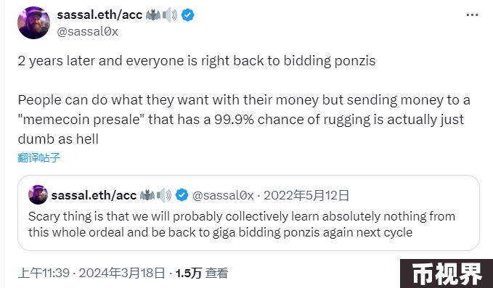

尽管「风浪越大，鱼越贵」，但值得一提的是，机遇与风险并存，DYOR。

参考：Cointelegraph、The Block

相关阅读：Meme财富的诞生：解构BTC和Bome的发迹